Основные события д. Кудук-Чилик за 30 лет
Время и эпоха вносят свои коррективы в жизни людей и деревни. После распада СССР и вхождения деревни с состав молодого Азовского района обычный уклад жизни сельчан изменился. Людям нужно было перестраиваться на совершенно новые правила. Привыкать к району (до 1992 г. деревня входила в состав Одесского района Омской области).
Мечеть. Первые изменения начались не сразу. В 90-е годы шло активное возрождение религии после долгих лет атеизма. Коснулось это и ислама.
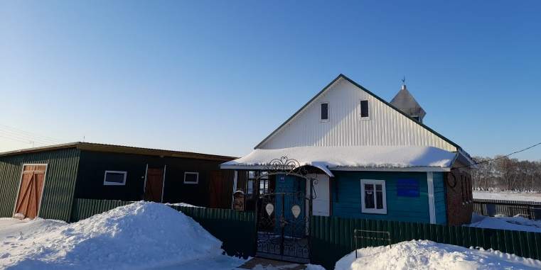
В 1993 году в администрацию Пришибского сельского округа (так с 1993 года начали называть сельские советы) обратился незнакомец по имени Мухамад с предложением строительства культового сооружения для мусульман в д. Кудук-Чилик. Его принял Александр Эдуардович Шволь, который поддержал идею незнакомца. После согласования данного вопроса с председателем совета ветеранов Пришибского сельского поселения, Купбаевым Сейфуллой Валиевичем, решено было возвести мечеть в д. Кудук-Чилик, поскольку именно там проживала большая часть казахов (выходцев из аула Даргер), среди которых была сохранена религиозность на уровне обрядовых и бытовых традиций. Так в 1994 году разрешение на использование земельного участка для строительства данного здания было получено. В этом же году строительство было начато, возведены стены. Кладчиками-каменщиками были братья Жусуп и Ибрагим Акиловы. Но на этом всё и закончилось в связи с отсутствием финансирования.
Рисунок 1. Мечеть аула Даргер имени Зарып-муллы. Кудук-Чилик. 2022 г.
В 1995 году население деревни на общем собрании принимает решение: закончить строительство мечети. Она строилась на средства прихожан, большую помощь оказывали те люди, которые проживали раньше в ауле Даргер, в деревне Кудук-Чилик и просто неравнодушные люди. Строительными материалами помогал СПК «Пришиб». Идейным вдохновителем этого большого дела был Караманов Каиргельды Аюпович. Управляющий бригадой № 3 - Нурманов Алимурат Осипович. Этими людьми была проделана колоссальная работа.
В 1996 году состоялось торжественное открытие мечети. Это был большой праздник для мусульман не только нашей деревни, но и всех близлежащих сел и Азовского района в целом. Присутствовала администрация района и сельского округа. В подарок от главы СПК «Пришиб» Гранзона К.И. был получен один миллион рублей.
Немного о людях, которые возглавляли нашу мечеть. С 1996 по 2000 гг. имамом мечети (руководитель богослужения в мечети)был Зарип Баянов. Казначей – Караманов Каиргельды Аюпович. После смерти Баянова З. имамов становится Сибанов Смат Валеевич. С 1998 года казначей Кабышкин Асылхан Абдирович. Посел обязанности имама переданы Оспанову Амантаю. Казначей – Ермагамбетов Калижан. С 2011 года мечеть возглавляет Бешимов Ануар Дюсекеевич, на время его обучения с 2012 по 2013 г. обязанности имама исполнял Бакин Ермек. С 2013 и по настоящее время руководит Бешимов А.Д. С этого периода ведется большая работа по благоустройству мечети.
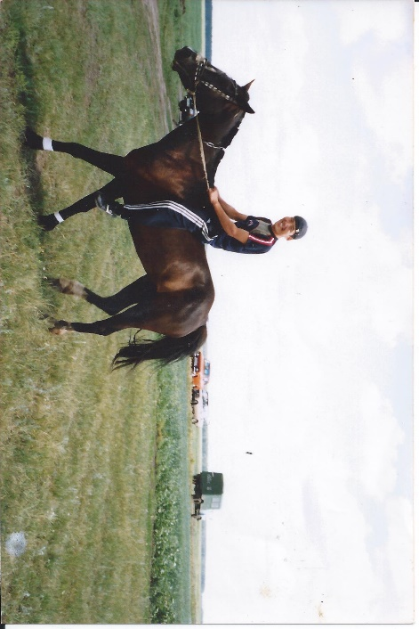
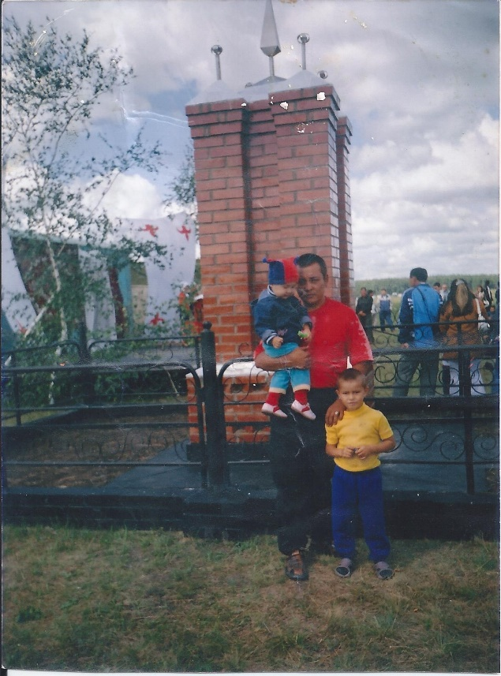
В 2014 году был поменян отопительный котел, проведены трубы водяного отопления. В 2015 году на территории мечети сделали ограждение из профнастила, построили подсобные сараи для инвентаря. Была начата работа по оформлению документации мечети. Выигран дважды аукцион, землю оформили в собственность Бешимова А. В 2017 году был проведен капитальный ремонт здания: заменили кровлю, подняли стены на несколько рядов, поменяли половые доски, установили ПВХ-окна. Работала бригада в составе Кабышкина Муратбека, Танербергенова Сайлау, Бакина Азамата, Бесембаева Абая. Бригадир – Кабышкин М.А.
Рисунок 2. Сарсенбаев Еркин с дочкой Алсу и Гайсин Рамиль на фоне памятника аулу Даргер. Открытие памятника аулу Даргер. 2005г.
Сейчас мечеть имеет название «Мечеть аула Даргер имени Зарып Муллы".
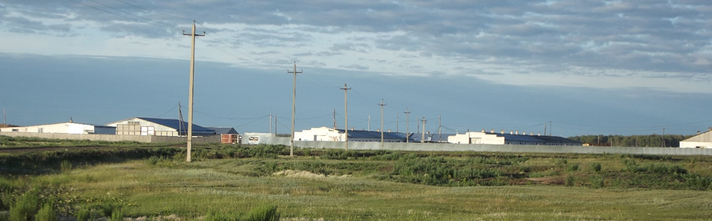
Памятник аулу Даргер. Около 80% населения деревни переселенцы из аула Даргер. В память о родном ауле бывшие жители выдвинули идею постройки памятника на месте поселения. Средства на строительство памятника были собраны в кратчайшие сроки. Можно сказать: «Собирали всем миром!». Весть о предстоящем строительстве облетела всех причастных к аулу. Летом 2005 г. было проведено торжественное открытие памятника, на который съехалось много людей, живших в ауле.
Рисунок 3. Ахметов Ержан. Скачки. Открытие памятника в ауле Даргер.
Рисунок 4. Птицеводческая ферма "ИП КУПБАЕВ".
Птицеводческая ферма. 2005 год для деревни был событийным. Это открытие памятника и птицеводческой фермы Купбаевым Еркешом Сейфуллиновичем. Ферма была построена в зданиях бывшего колхоза «Путь к коммунизму». Сначала предприятие специализировалось только на гусях. С течением времени в число разводимой живности начали входить утки, индо-утки, бройлеры и даже козы. Для разведения птицы закупают яйца из других регионов России. Затем выводят птицу в собственных инкубаторах. Готовые тушки птиц продают в другие предприятия. Птицеводческая ферма на территории нашей деревни является местом работы большей части работающего населения, тем самым обеспечивая постоянный доход населения и помощь в разведении птицы в индивидуальных хозяйствах.
Газ и воду в дома. С 2009 по 2014 годы проходило активное установление водопроводных, газовых и канализационных коммуникаций в дома и учреждения деревни. В конце 2013-начале 2014 г. был запущен природный газ в домах и учреждениях.
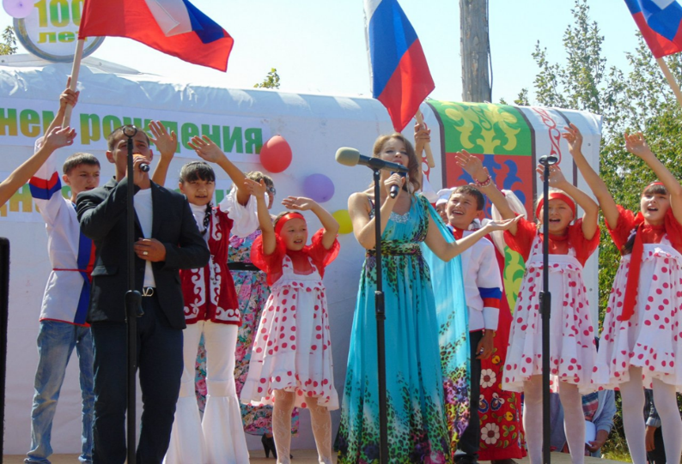
100-летие деревни. Летом 2014 г. деревня отпраздновала 100-летний юбилей. Организацией праздника всем поселением. Новость о предстоящем мероприятии облетела всех, кто причастен к деревне Кудук-Чилик или аулу Даргер. Гуляния шли целый день. В программу праздника вошли скачки, в которых участвовали конкурсанты из соседних аулов, футбольный матч, продажа сувениров, продуктов питания, выставки работ местных жителей, батут, катание на телеге, праздничный концерт, игры, дискотека. На юбилее деревни присутствовали представители Администрации поселения и района, которые с активно участвовали в организации мероприятия. На праздничном концерте награждали почетных жителей, многодетных родителей, старожилов, деятелей деревни и многих других. В рамках концертной программы перед жителями выступали артисты Кудук-Чиликского сельского клуба, народные ансамбли села Пришиб, села Сереброполье и аула Сегизбай. Юбилей деревни прошел на ура!
Рисунок 5. Празднование 100-летнего юбилея д.Кудук-Чилик. 2014 г.
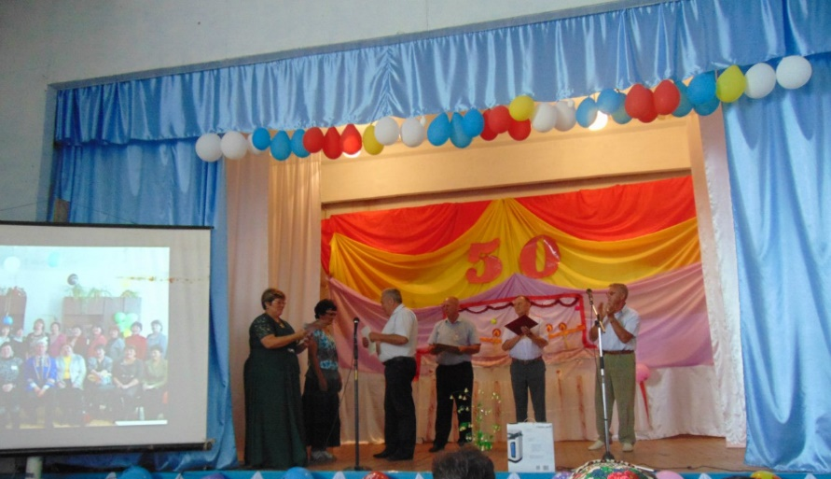
50-летний юбилей школы. Следующий 2015 год тоже был юбилейным для Кудук-Чиликской школы, которой исполнилось 50 лет. Праздничная часть проходила в сельском клубе, съехались выпускники школы, многие давно не виделись и были рады долгожданной встрече. На юбилее вспомнили как начинала работать школа, кто входил в состав педагогического коллектива, выпускников разных лет, как выглядела школа раньше. Мероприятие вышло очень настольгическим и радостным от теплых встреч. После праздничного концерта была дискотека на территории школы. Гости праздника посетили школу и увидели ее изменения.
Рисунок 6. 50-летний юбилей школы.
WI-FI. В рамках проекта «Цифровое неравенство» в деревне рядом с территорией школы компания «Ростелеком» установила беспроводную точку доступа УЦН, теперь жители деревни могут пользоваться беспроводным высокоскоростным интернетом в радиусе 100 м., что действительно помогает, особенно при дистанционном обучении.
В 2021 году казахский центр д. Кудук-Чилик «Мерей» вошел в состав Азовского центра национальных культур.
Благоустройство деревни. Последние 2 года идет активное благоустройство деревни. В 2020 г. был проведен капитальный ремонт сельского клуба: вставлены пластиковые окна, заменен пол, стулья, починена крыша. В прошлом 2021 году был проведен водопровод. В этом же году сделали замену ограждения памятника-обелиска воинам Великой Отечественной войны. Самым последним событием ушедшего года было строительство деревянной горки в центре деревни, что послужило подарком для жителей. Все мероприятия по благоустройству д. Кудук-Чилик проходили при финансировании Азовского района.
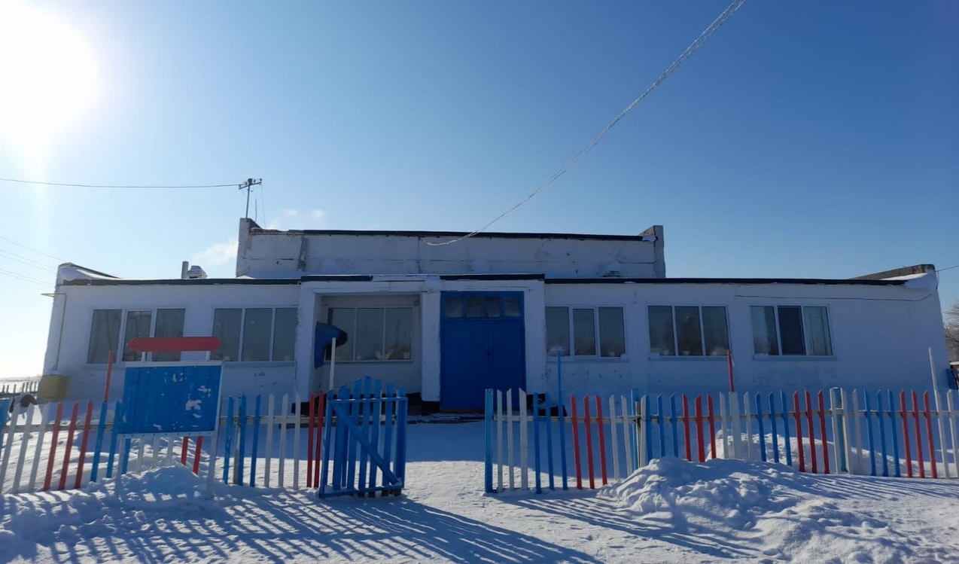
Рисунок 7. Здание сельского клуба.
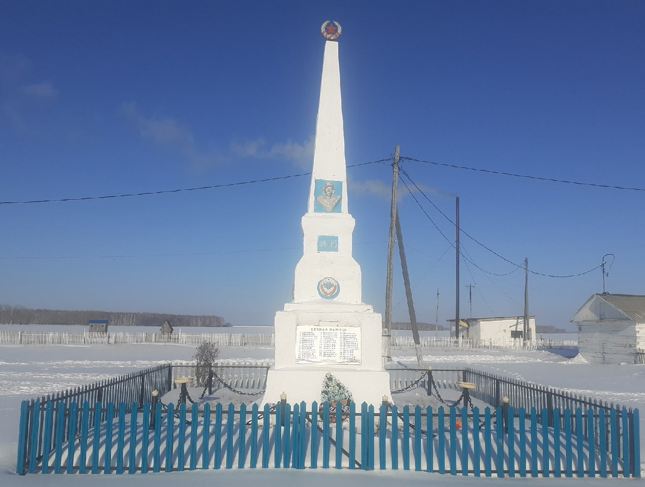
Рисунок 8. Памятник воинам ВОВ. Современный вид.
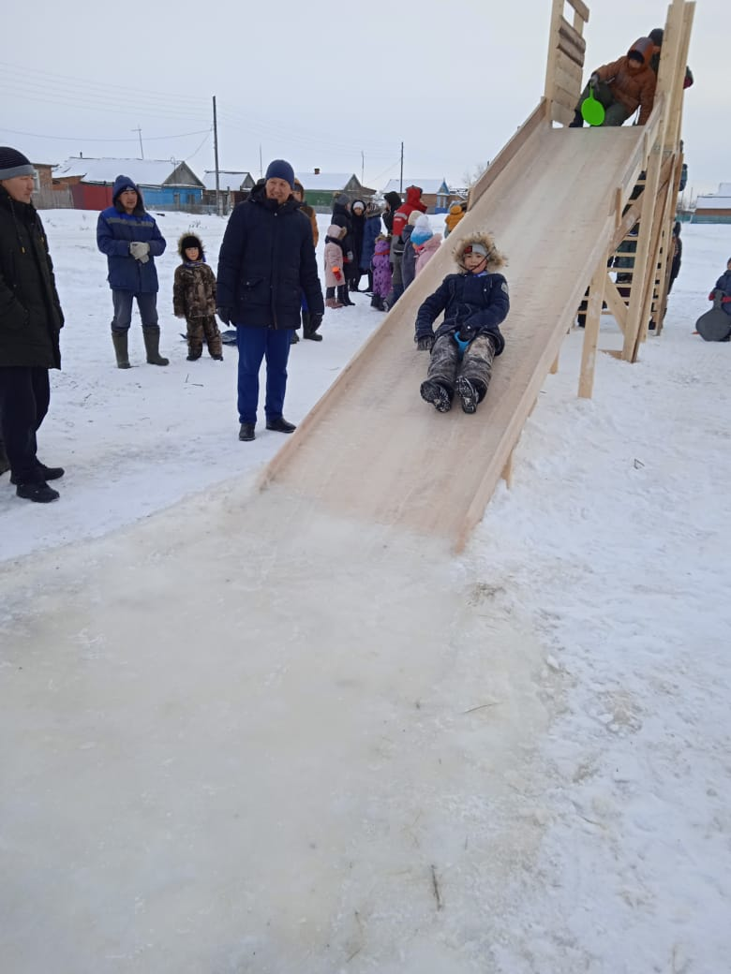
Рисунок 9. Открытие горки. 30 декабря 2021 г.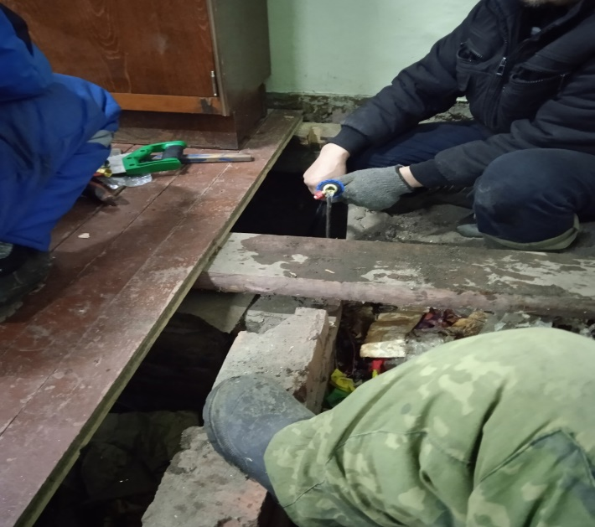
Рисунок 10. Проведение водопровода в сельский клуб. Декабрь 2021 г.
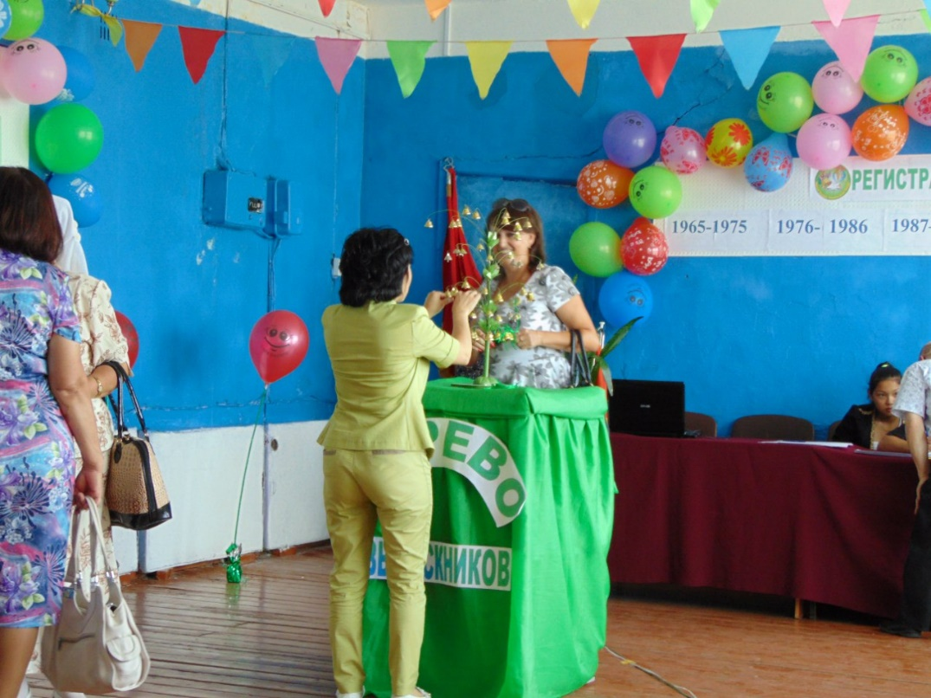
Рисунок 11. 50-летний юбилей школы.

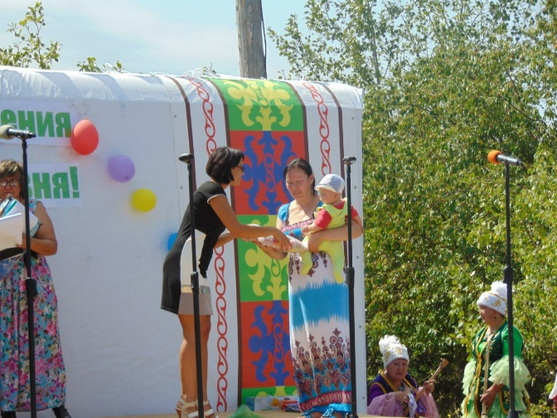
Рисунок 12. Награждение многодетной мамы Нурмагамбетовой Жулдыз.

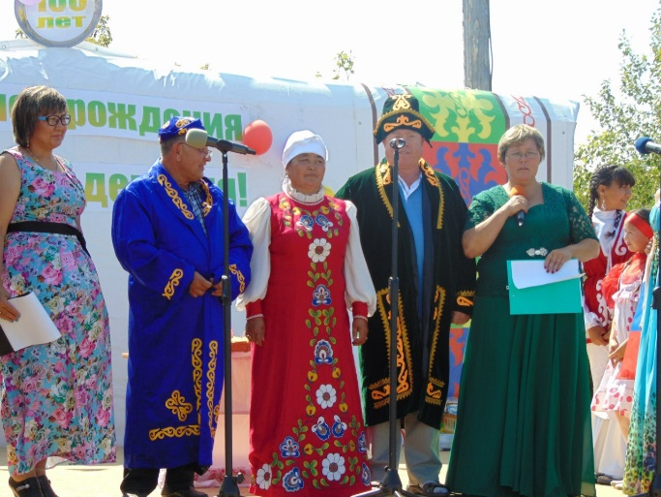
Рисунок 13. Кабышкина Сауле, Федоров Леонид, Бакина Кумусай, Гасперт Владимир, Караманова Жулдыз. (Слева направо).

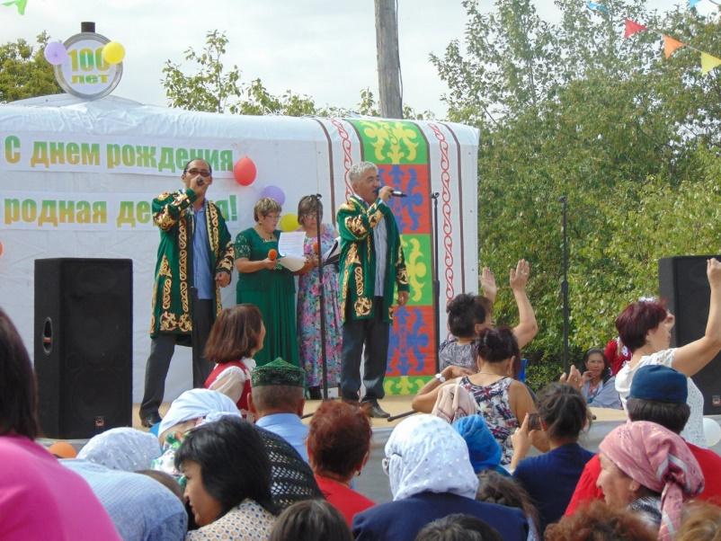
Рисунок 14.Тойбазаров Шаймухан (справа). Алтыбаев Жанат (слева).
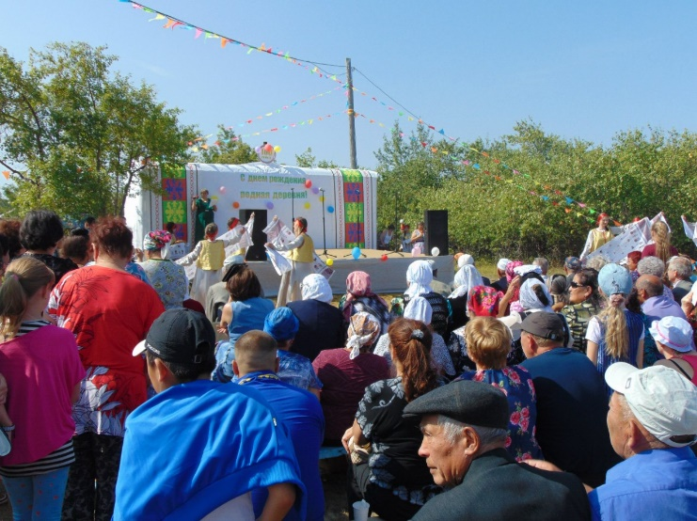
Рисунок 15. 100-летие деревни.
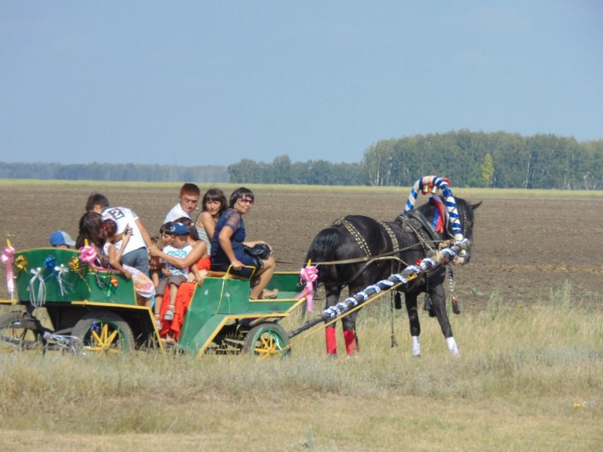
Рисунок 16. Катание на телеге. 100-летие.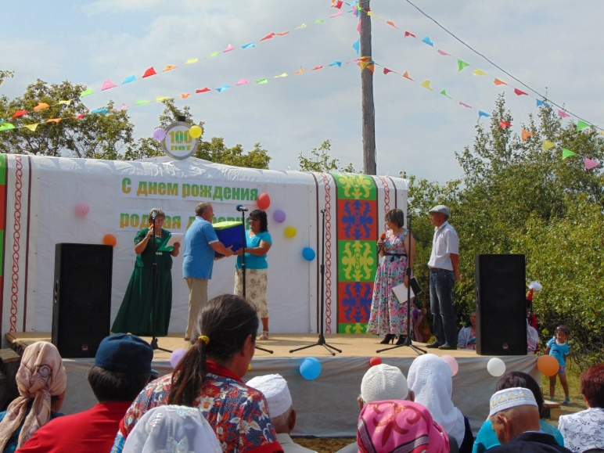Рисунок 17. Награждение семьи Аязбаевых. 100-летие.
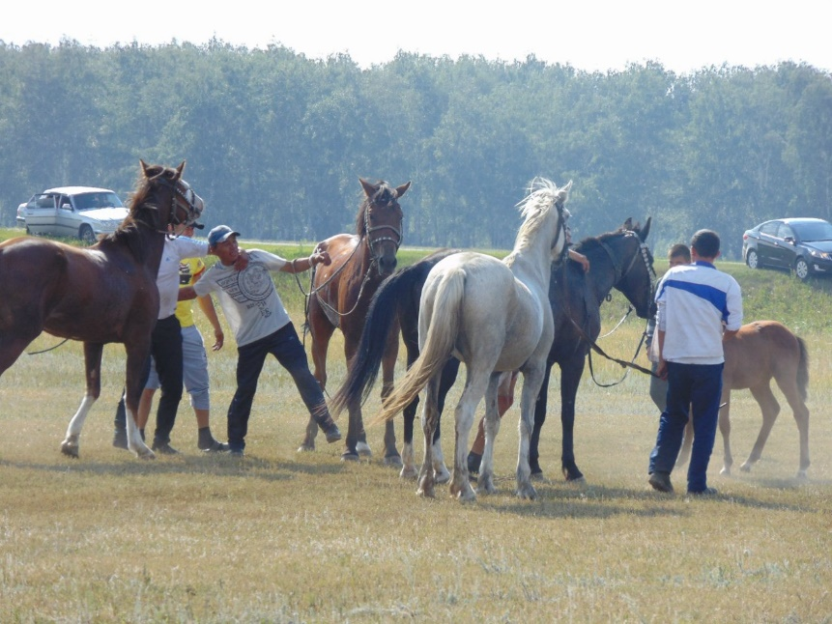
Рисунок 18. Скачки. 100-летие.
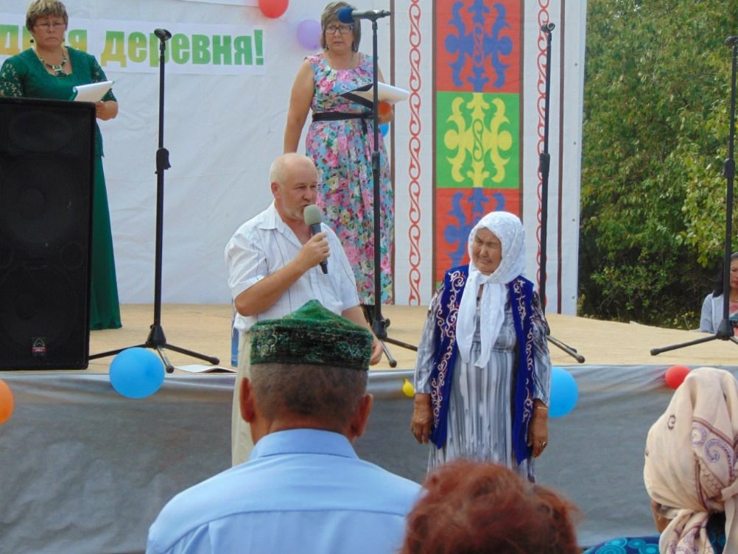
Рисунок 19. Штайнбрехер Владимир Рихардович.Р. Ахметова Нагима. 100-летие.
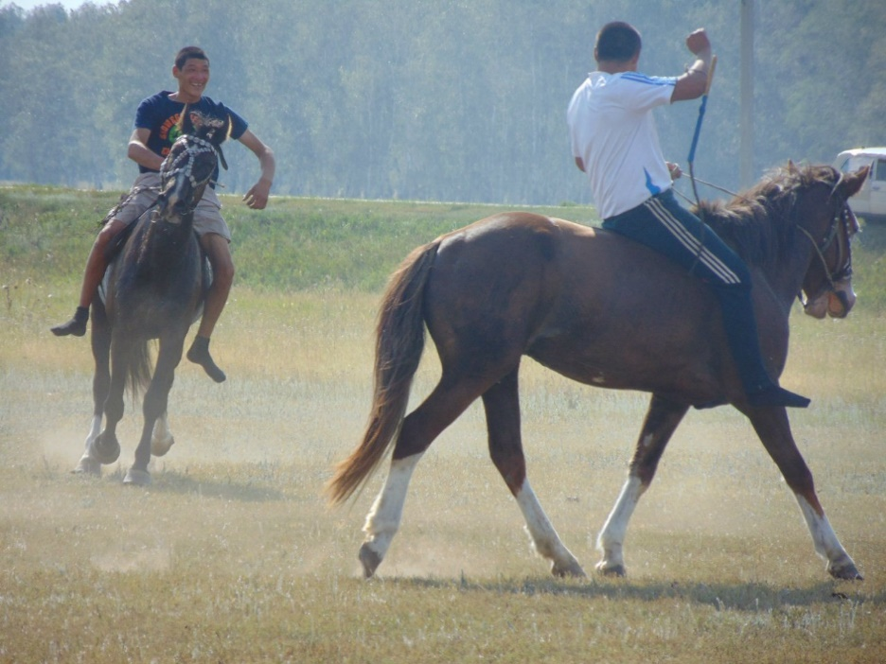
Рисунок 20. Скачки. 100-летие.
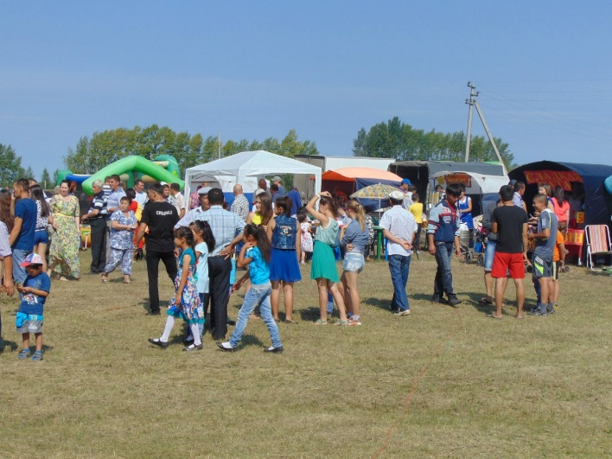
Рисунок 21. 100-летие.
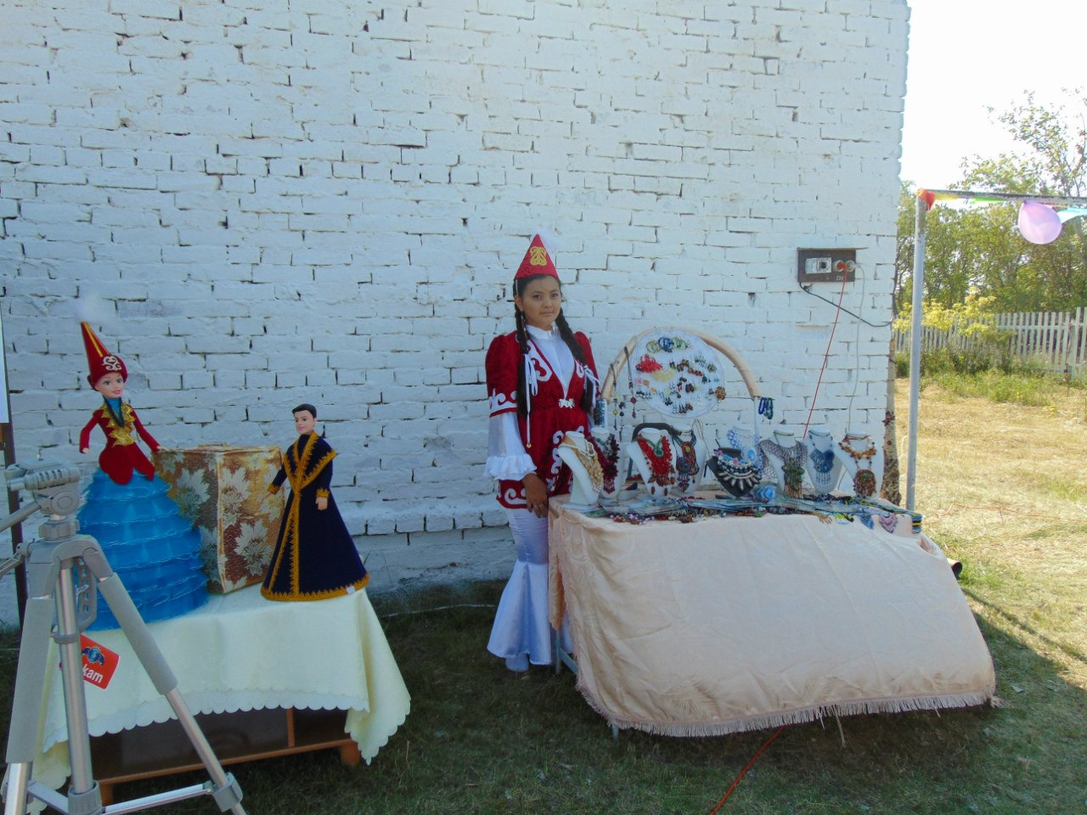
Рисунок 22. Выставка работ. На фото Кабышкина Анара.
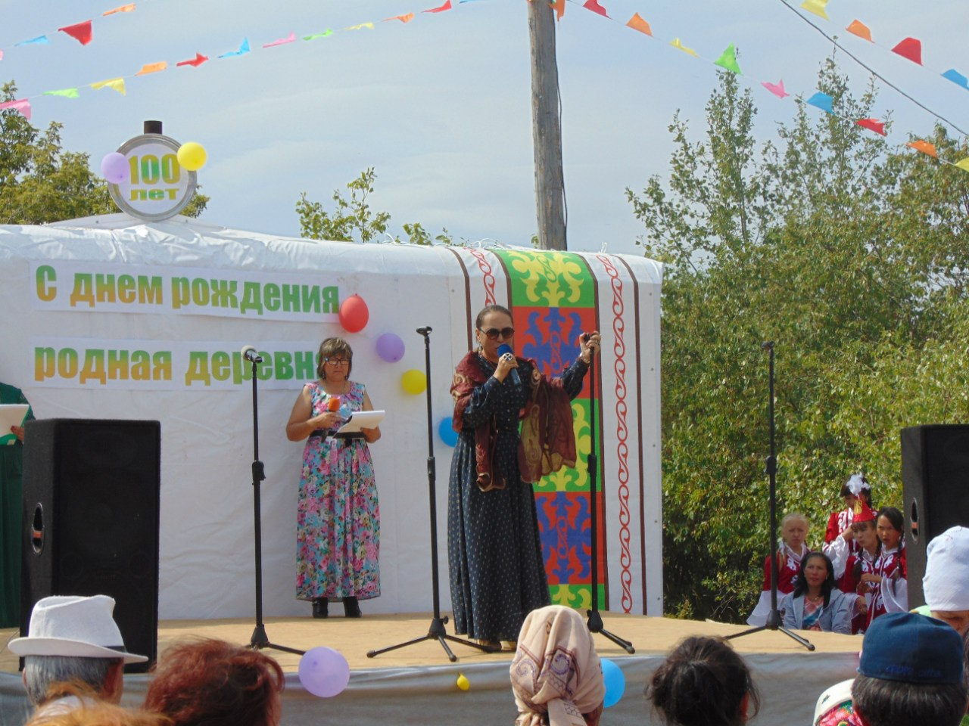
Рисунок 23. Жунусова Алтынай. 100-летие.

